Figuras y tablas
AgingWomen · Fase 39: asociaciones condicionadas
AgingWomen · Conjunto sintético de usuarias · 5 de noviembre de 2026

Contenido
Todo el análisis usa el conjunto sintético de 529 participantes. Los resultados describen la simulación, no a mujeres reales. No son diagnósticos ni predicciones, no permiten recomendaciones de salud y ninguna asociación indica causa. Es un análisis exploratorio: los estratos y la pregunta se definieron después de conocer las Fases 37D y 38.
- Figuras: 6, generadas con scripts/graficos_39.py desde las tablas guardadas.
- Tablas principales: 71.
- Otras tablas: las matrices por estrato están en preparacion/matrices/; las tablas de cada sensibilidad, en sensibilidades/reglas/ y sensibilidades/comparacion/.
- Lotes reanudables: los de permutaciones y submuestras están en las carpetas lotes*.

Tablas
Archivo
ab1/comparacion_A.csv
ab1/comparacion_B1.csv
ab1/composicion_A_B1_por_dimension.csv
ab1/cruce_A_B1.csv
ab1/nula_comparacion_A.csv
ab1/nula_comparacion_B1.csv
ab1/reglas_grupos_A_B1.csv
ab1/resumen_comparacion_A_B1.csv
ab1/resumen_grupos_A_B1.csv
comparacion/comparacion_cuidado.csv
comparacion/comparacion_ejercicio.csv
comparacion/comparacion_pareja.csv
comparacion/comparacion_trabajo.csv
comparacion/diferencias_de_significacion.csv
comparacion/nula_comparacion_cuidado.csv
comparacion/nula_comparacion_ejercicio.csv
comparacion/nula_comparacion_pareja.csv
comparacion/nula_comparacion_trabajo.csv
comparacion/nula_conjunta_dimensiones.csv
comparacion/resumen_comparacion.csv
comparacion/significacion_nominal_exploratoria.csv
comparacion/significacion_nominal_resumen.csv
estabilidad/estabilidad_cuidado_cuida.csv
estabilidad/estabilidad_cuidado_no_cuida.csv
estabilidad/estabilidad_ejercicio_0_dias.csv
estabilidad/estabilidad_ejercicio_1-2_dias.csv
estabilidad/estabilidad_ejercicio_3_o_mas_dias.csv
estabilidad/estabilidad_pareja_con_pareja.csv
estabilidad/estabilidad_pareja_sin_pareja.csv
estabilidad/estabilidad_trabajo_no_trabaja.csv
estabilidad/estabilidad_trabajo_trabaja.csv
preparacion/diccionario_estratos.csv
preparacion/diferencias_basales.csv
preparacion/items_por_estrato.csv
preparacion/pertenencia_estratos.csv
preparacion/superposicion_dimensiones.csv
preparacion/trazabilidad_items_fase38.csv
preparacion/verificacion_codificacion.json
redundancia/comparaciones_redundantes.csv
redundancia/reglas_redundantes_estratos.csv
referencia_nula/nula_conjunta_estratos.csv
referencia_nula/nula_cuidado_cuida.csv
referencia_nula/nula_cuidado_no_cuida.csv
referencia_nula/nula_ejercicio_0_dias.csv
referencia_nula/nula_ejercicio_1-2_dias.csv
referencia_nula/nula_ejercicio_3_o_mas_dias.csv
referencia_nula/nula_pareja_con_pareja.csv
referencia_nula/nula_pareja_sin_pareja.csv
referencia_nula/nula_trabajo_no_trabaja.csv
referencia_nula/nula_trabajo_trabaja.csv
reglas/cuidado/reglas_cuida.csv
reglas/cuidado/reglas_no_cuida.csv
reglas/ejercicio/reglas_0_dias.csv
reglas/ejercicio/reglas_1-2_dias.csv
reglas/ejercicio/reglas_3_o_mas_dias.csv
reglas/pareja/reglas_con_pareja.csv
reglas/pareja/reglas_sin_pareja.csv
reglas/reglas_mayor_z_por_estrato.csv
reglas/reglas_superan_nula_estrato.csv
reglas/reglas_todos_estratos.csv
reglas/resumen_estratos.csv
reglas/trabajo/reglas_no_trabaja.csv
reglas/trabajo/reglas_trabaja.csv
resultados/conclusion_39.json
sensibilidades/dependencia_items_estratos.csv
sensibilidades/grupos_pequenos_comparaciones.csv
sensibilidades/lectura_comparaciones_principal.csv
sensibilidades/lectura_comparaciones_resumen.csv
sensibilidades/reglas_superan_nula_sensibilidades.csv
sensibilidades/resumen_sensibilidades_comparacion.csv
sensibilidades/resumen_sensibilidades_estratos.csv

Figuras
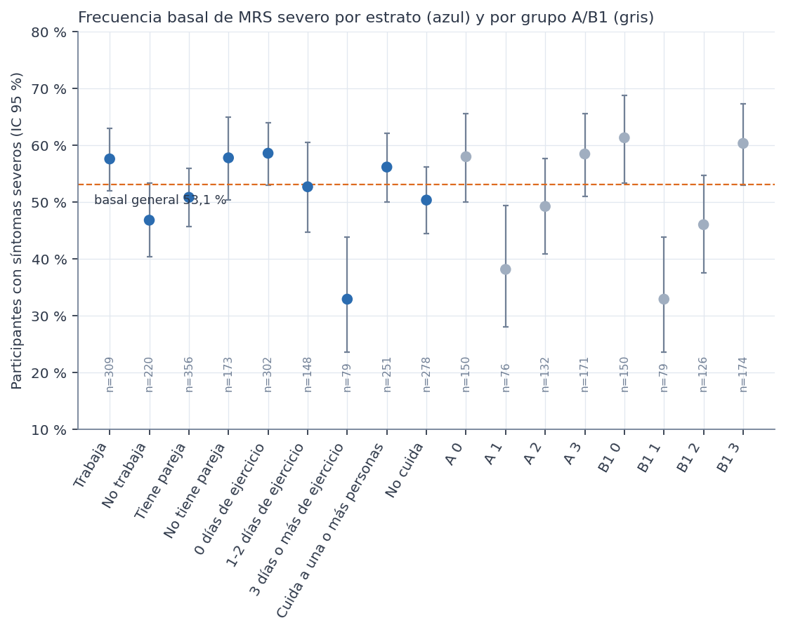
f01 tamanos basales
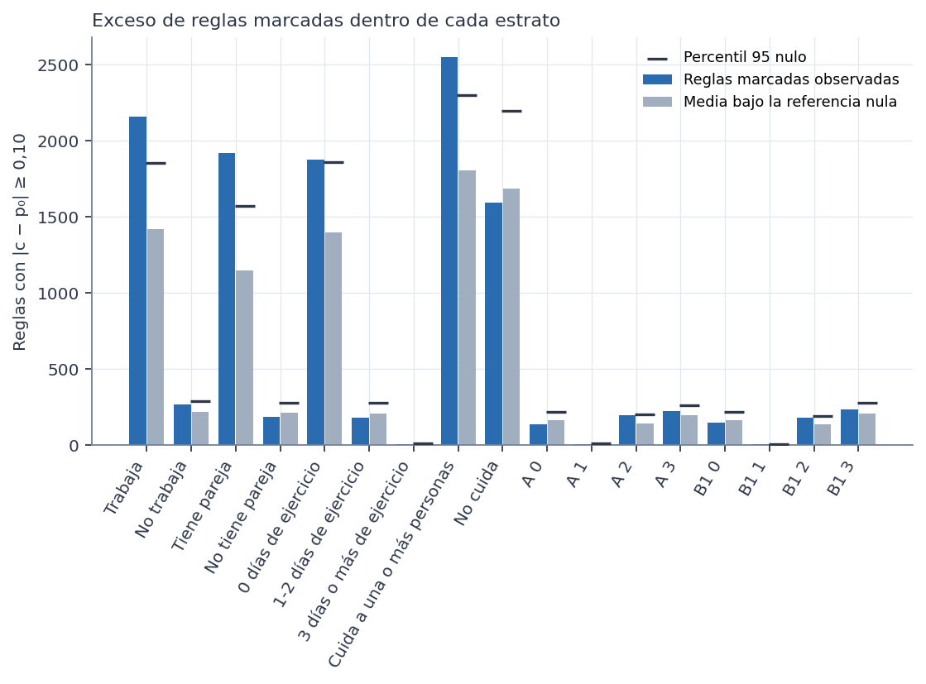
f02 marcadas frente a nula
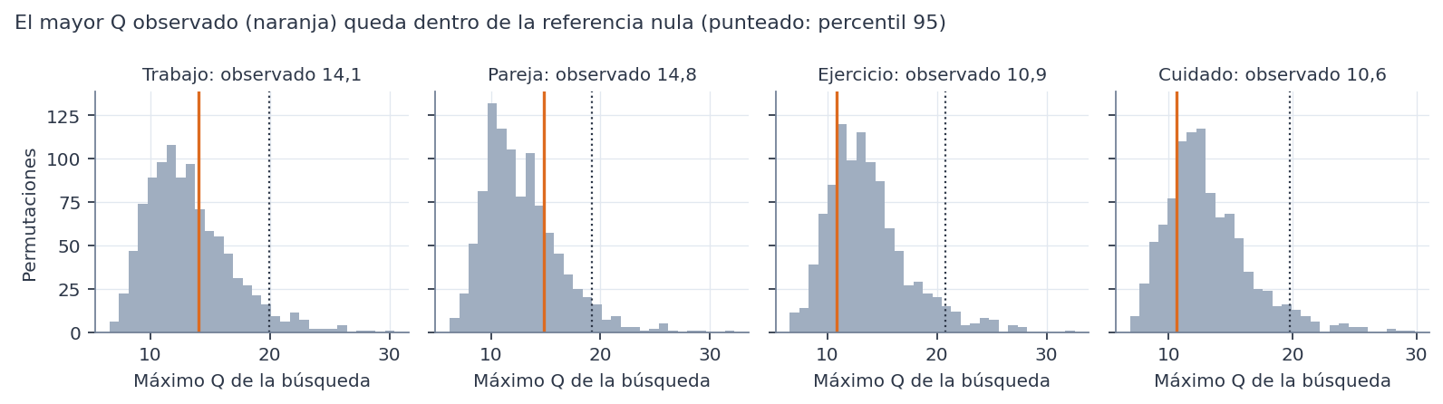
f03 heterogeneidad frente a nula
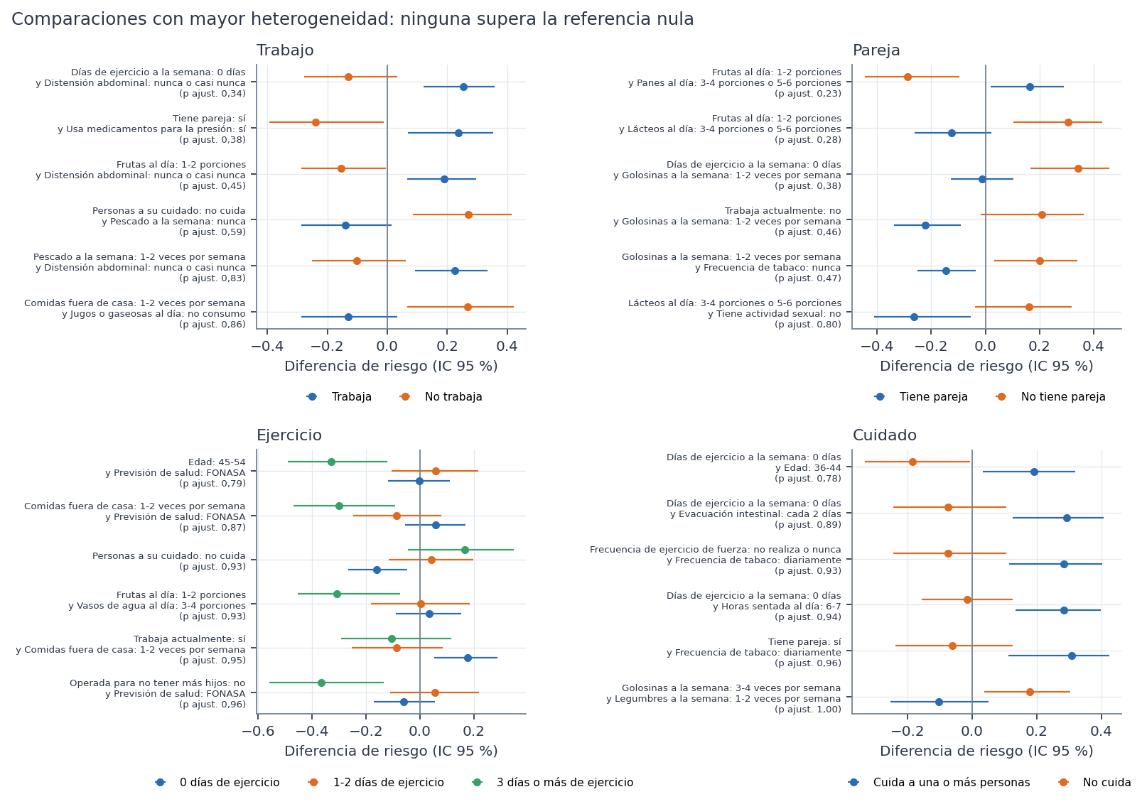
f04 comparaciones mayor Q
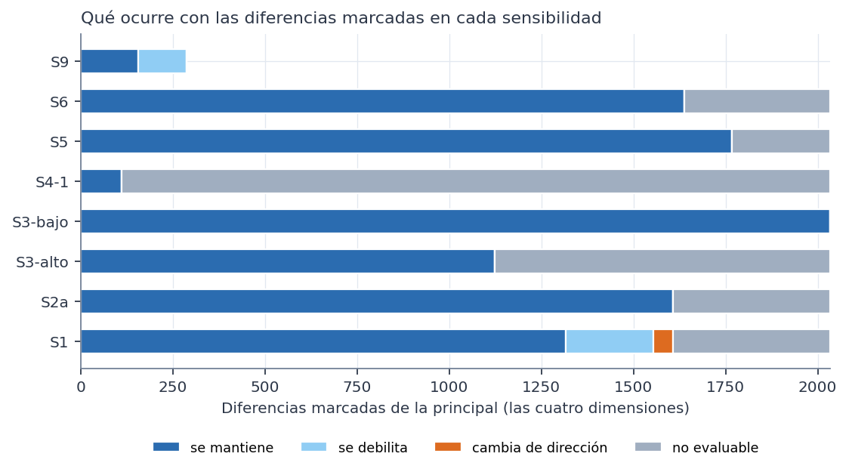
f05 sensibilidades comparaciones
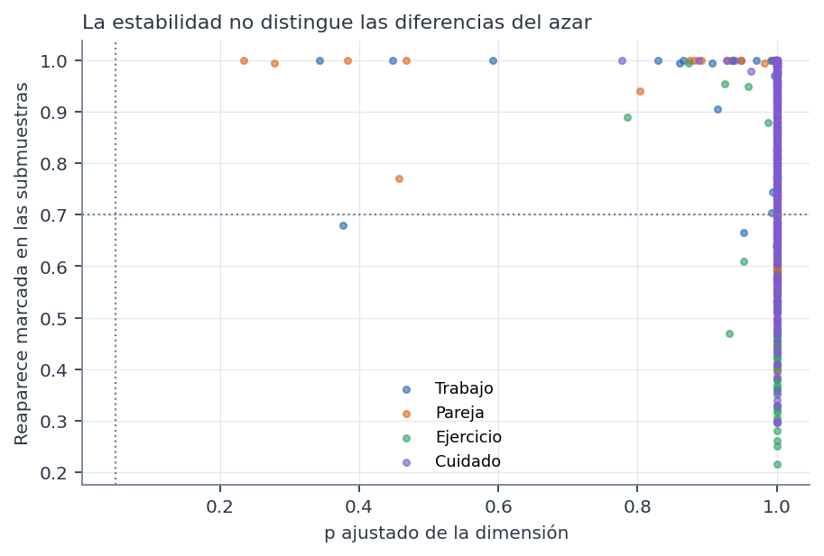
f06 estabilidad comparaciones

